

**PROGRAMACIÓN**

**ESTRUCTURADA**

PROF. PEDRO NÚÑEZ YEPIZ

REPORTE DE PRACTICA #7

CADENAS

KEVIN ALEJANDRO GONZALEZ TORRES

372354 – GPO 932

# INTRODUCCIÓN

En este reporte se mostrara el uso de cadenas, de sus distintos usos en diversas aplicaciones diarias y de como funcionan las funciones de la principal libreria que trabaja con cadenas <string.h>

**COMPETENCIA**

Se practicará el uso de las cadenas.

# FUNDAMENTOS

Strings:

<https://www.geeksforgeeks.org/strings-in-c/>

<https://www.programiz.com/c-programming/c-strings>

# PROCEDIMIENTO

**1.-** Función Que reciba como parámetro una cadena y la convierta a MAYUSCULAS

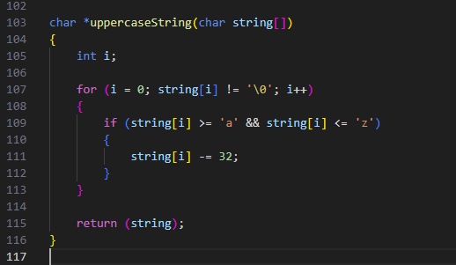

**2.-** Función Que reciba como parámetro una cadena y REVIERTA la cadena

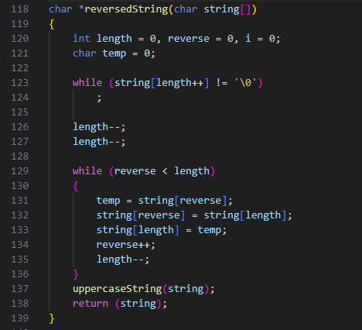

**3.-** Función que reciba como parámetro una cadena y la imprima LETRA POR LETRA

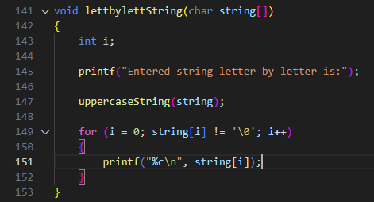

**4.-** Función que reciba como parámetro una cadena y la imprima LETRA POR LETRA y REVERTIDA

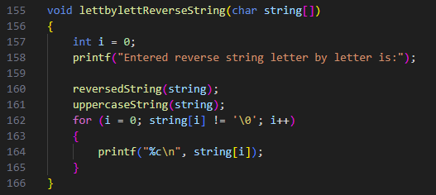

**5.-** Función que reciba como parámetro una cadena y la imprima en FORMA DE ESCALERA empezando por la DERECHA

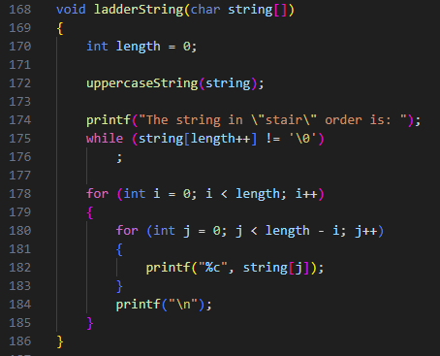

**6.-** Función que reciba como parámetro una cadena y la imprima en FORMA DE ESCALERA y REVERTIDA empezando por la DERECHA

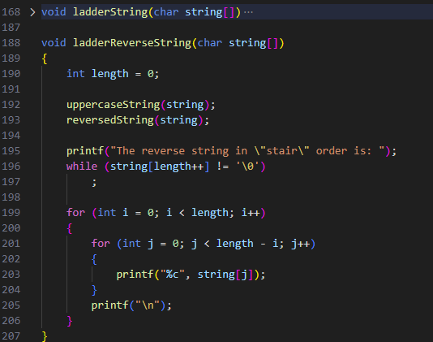

**7.-** Función que reciba como parámetro una cadena y la imprima en FORMA DE ESCALERA empezando por la IZQUIERDA

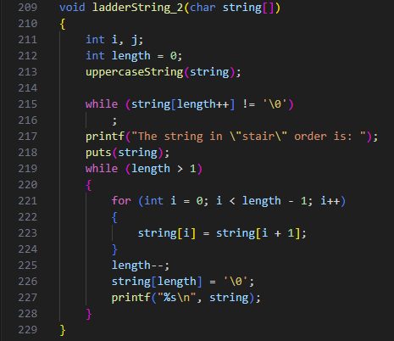

**8.-** Función que reciba como parámetro una cadena y la imprima en FORMA DE ESCALERA y REVERTIDA empezando por la IZQUIERDA

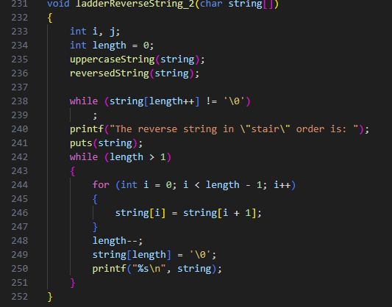

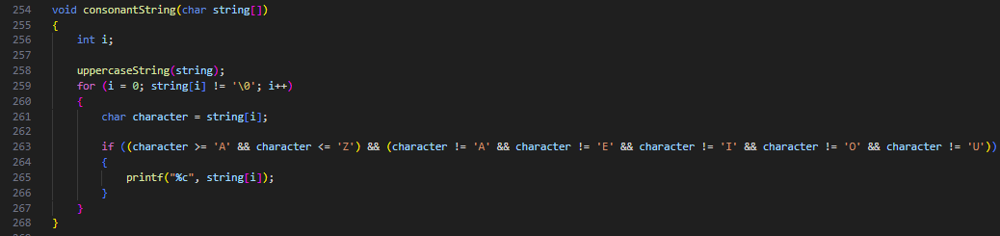**9.-** Función que reciba como parámetro una cadena e imprima solo las CONSONANTES

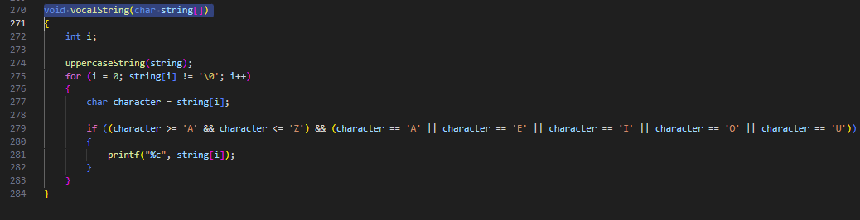**10.-** Función que reciba como parámetro una cadena e imprima solo las VOCALES